高灵敏度人员腕带标签  VT-88F | 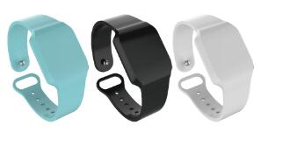

产品特性：
- 采用专利技术，标签灵敏度较一般标签提升50%；
- 腕带部分采用硅胶材质，标签壳部分采用ABS塑料一体成型;
- 腕带一体成型时尚设计，佩戴舒适、多种颜色可选;
- 广泛应用于安全门禁、会议、演唱会、娱乐公园等人员出入管控系统；

会议 娱乐公园 演唱会 安全部门

产品参数：
性 能 指 标
产品订购型号 | VT-88T
空口协议 | EPCglobal C1 Gen2 与 ISO18000-6C
工作频率 | 920-928Mhz,865-868Mhz(可选)
读距 | 6米 在手腕上
芯 片 特 性
芯片 | ALIEN H3
功能 | 可读/写
EPC | 96 Bits
芯片内存 | 512 User Bits
TID | 64 bits
访问密码 | 32 bits
杀死密码 | 32 bits
数据存储时间 | 10年
可擦写次数 | 100,000次
物 理 特 性
尺寸 | 标签：37×31×6.6mm 表带：19×230mm
材质 | TPU,PC+ABS
颜色 | 蓝色/黑色/白色
重量 | 12g
使 用 环 境
防护等级 | IP67
工作温度 | -20℃至+85℃
应用 | 安全门禁、会议、演唱会、娱乐公园等人员出入管控系统

